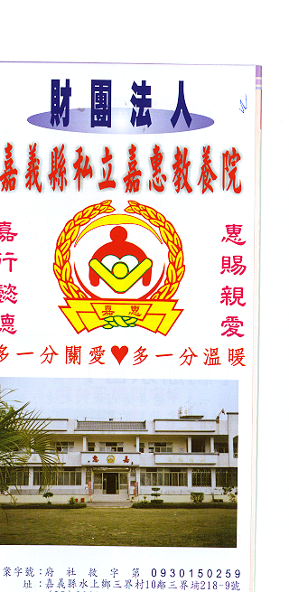
財 團 法 人 嘉 義 縣 私 立 嘉 惠 教 養 院
物 品 捐 贈 明 細 106年02月份
捐款者 | 物品 | 收據  編號 | 捐款者 | 物品 | 收據  編號 | 捐款者 | 物品 | 收據  編號
何○ | 白米25公斤 | 002450 | 太○三清宮 | 白米630公斤、沙拉油15桶、醬油2箱 | 002464 | 麥○樂小舖 | 衛生紙一箱 | 002478
蕭○ | 白米25公斤 | 002451 | 太○三清宮 | 罐頭6箱、調味料4盒 | 002465 | 作廢 | 作廢 | 002479
陳○ | 白米12.5公斤 | 002452 | 黃○瑛 | 白米5斗 | 002466
黃○泰 | 白米60公斤 | 002453 | 羅○富 | 白米30公斤 | 002467
王○德；王○婷 | 白米10斗 | 002454 | 財團法人新北市三峽○福巖清水祖師公 | 白米300斤、油1箱 | 002468
周○吟 | 二手衣物一批 | 002455 | 大○慧養生農場 | 番茄20斤 | 002469
張○雪、賴○吉 | 衛生紙2箱 | 002456 | 九○山地藏庵 | 白米80公斤、沙拉油20瓶 | 002470
汪○靖 | 白米30公斤 | 002457 | 許○妹 | 白米24公斤 | 002471
作○ | 作廢 | 002458 | 陳○松 | 白米24公斤 | 002472
蔡○娟 | 白米30公斤 | 002459 | 邱○喬、邱○侠 | 白米5斗 | 002473
林○津 | 白米30公斤 | 002460 | 普○山紫竹林 | 絲瓜、南瓜各一箱 | 002474
嘉義○藏庵 | 炒麵湯圓湯香菇醬油等1份 | 002461 | 陳○通 | 白米5斗 | 002475
陳○宇 | 高麗菜50顆 | 002462 | 黃○珊 | 白米12公斤 | 002476
董○曉 | 衣物一箱 | 002463 | 三○起重行 | 白米12公斤 | 002477

